

**Teufel et Denon s'associent pour présenter l'ensemble THEATER 500 + DENON DRA-800H : la combinaison parfaite pour un son stéréo unique**

* Cet ensemble offre une expérience unique pour profiter d'un son surround détaillé et précis pour les films, la musique et les jeux vidéo.
* Offre la possibilité de se connecter à une TV, une platine vinyle, un lecteur de CD ou un caisson de basses.

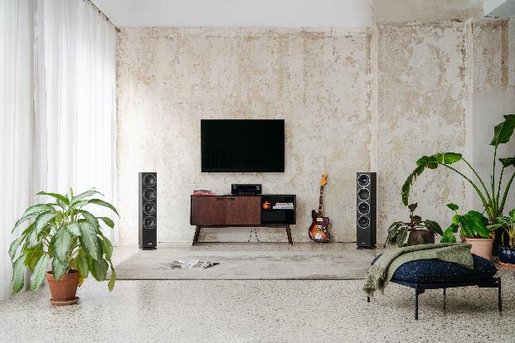

**Berlin, le 21 avril 2023 –** [Teufel](https://teufelaudio.be/), l'entreprise berlinoise spécialisée dans le son depuis plus de 40 ans présente, en collaboration avec l'entreprise japonaise d'électronique grand public Denon, un ensemble puissant qui vous permettra de bénéficier d'un son stéréo d'excellente qualité à la maison. L'ensemble se compose des enceintes THEATER 500 et du récepteur AV stéréo DENON DRA-800H. Cela est idéal pour profiter d'une expérience audio optimale pour la musique, le visionnage de films ou des longues sessions de gaming.

La **paire d'enceintes THEATER 500** (également disponible séparément) offrent un son naturel, équilibré et de haute qualité pour l'audio, le home-cinéma et le gaming. La paire se compose de deux enceintes hi-fi dotées d'une technologie de pointe pour une expérience audio unique. Outre son système à 3 voies avec 2 woofers robustes pour des basses extrêmement puissantes, elle est également dotée de la technologie *Time Alignment* pour un son immersif et tridimensionnel. Grâce à son système Bass Reflex Downfiring, les enceintes peuvent être placées près d'un mur ou librement dans la pièce sans modifier la séquence sonore.

D’autre part, le **récepteur AV stéréo DENON DRA-800H** constitue le complément idéal pour profiter d'un son stéréo de haute qualité. Grâce à son grand nombre de connexions, ce récepteur AV hi-fi 2 canaux offre une grande variété d'options pour une expérience d'écoute idéale. Il est compatible avec les services de musique en streaming tels que Spotify, Amazon Music ou Deezer ; il offre également un contrôle vocal avec Google Assistant ou Siri. Le design symétrique et équilibré de ce récepteur ainsi que sa grande alimentation garantissent un son puissant et de haute qualité.

**Les caractéristiques de la THEATER 500 + DENON DRA-800H en résumé :**

* **Enceintes THEATER 500 stéréo haut de gamme** avec **récepteur AV stéréo Denon DRA-800H**
* Parfait pour écouter de la **musique**, regarder la **télévision** ou jouer à **des jeux vidéo** en stéréo à haut niveau
* **145 watts** par canal à 6 Ohm, **lecture USB**, entrée phono et autres entrées analogues et digitales, **5 entrées HDMI et une sortie HDMI 4K,** 3D, HDCP 2.3, HDR10 et ARC
* **Radio FM et DAB+, contrôle vocale** compatible avec Alexa, Google Assistant, Apple Siri, Bluetooth, Amazon Music, AirPlay 2, Napster, TuneIn, Deezer, Spotify Connect, Soundcloud, TIDAL et bien d’autres.
* **Connexion TV, platine, lecteur CD, récepteur TV, console de jeu vidéo.** Possibilité de connecter un caisson de bases.
* **Système à trois voies** avec **deux haut-parleurs de graves** ultra puissants et technologie **Time Alignment**, pour un son détaillé et précis
* **Concept Constant Directivity** avec guide d’ondes, pour un son identique depuis toutes les positions d’écoute, chambre d’atténuation au profit d’une réduction effective des résonnances.

**Prix et disponibilité**

L’ensemble est disponible au prix de 1 599,99 € dans la boutique en ligne Teufel, en noir et noir/argent, et bénéficie actuellement d'une remise de 31 %, soit 500 € de remise avec un prix final de 1 099,99 €.

**En savoir plus sur Teufel**

Teufel est l’un des plus importants designers et fabricants allemands de produits audio. Née en 1979 à Berlin, Teufel propose une vaste gamme allant des compositions pour le Home Cinéma, en passant par la barre de son pour Smart TV, les systèmes multimédias, la Hi-Fi ou encore les casques audios avec ou sans fil, des enceintes Bluetooth et Wi-Fi compatibles avec la technologie Multiroom et le streaming domestique Raumfeld. Démarrant ses activités par la conception, la fabrication et la commercialisation d’enceintes Hi-Fi stéréo, Teufel est devenue depuis, la première entreprise audio européenne de vente directe.

**Rendez-vous sur notre site :** [**https://www.teufelaudio.be**](https://www.teufelaudio.be)

**Contacts presse : Square Egg Communications**Sandra Van Hauwaert, [sandra@square-egg.be](mailto:sandra@square-egg.be), GSM : 0497 251816